UNIVERZITET U NIŠU
ELEKTRONSKI FAKULTET
KATEDRA ZA RAČUNARSTVO

OBRADA TRANSKACIJA, PLANOVI IZVRŠAVANJA TRANSKACIJA, IZOLACIJA I ZAKLJUČAVANJE KOD MONGODB BAZE PODATAKA

Student:
Dimitrije Stamenković 1495

Sadržaj
Uvod 4
Transakacije 5
Dvofazni komit 6
Višedokumentne ACID transkacije 7
Izolacija i konflikti pri upisu 15
Ponovni pokušaj transakcija 15
Kada koristiti višedokumentne transakcije 16
Izolacija 17
Fantomska čitanja 17
Non repeatable reads – Čitanja koja se ne ponavljaju 18
Dirty reads – Prljava čitanja 18
Izolacija kod MongoDB-a 18
Read uncommitted i atomičnost pojedinačnog dokumenta 19
Read uncommited i upis u više dokumenata 19
Zaključavanje 20
Literatura 24

Uvod
MongoDB je popularna baza podataka koja se razvija u open-source okruženju. Ova baza podataka koristi dokument-orijentisani pristup, što znači da se podaci čuvaju u obliku dokumenata, slično kao u JSON formatu. Dokumenti su organizovani u kolekcije, koje su slične tabelama u relacionim bazama podataka. MongoDB nudi visoku skalabilnost, performanse i fleksibilnost. Ti atributi čini je popularnom za različite vrste aplikacija. Ona podržava replikaciju i shardovanje, što omogućava lako skaliranje baze podataka. U radu ćemo se objasniti nekoliko ključnih poglavlja koja imaju veliki značaj za transakcije, zaključavanje i izolaciju MongoDB baze. MongoDB je baza podataka koja u odnosu na ostale NoSQL baze najviše liči na relacione baze samim tim poseduje i dosta svojstva koje relacione baze imaju. Jedno od tih osobina jesu transkacije. Mnogi misle da je uvođenje transkacije u MongoDB-u čist marketinški potez kako bi se tržištu prikazalo da MongoDB ima podršku za njih i da mogu poslovati sa kompanijama koje zahtevaju iste jer te kompanije uglavnom zahtevaju ACID svojstva.
Za izvršavanje višedokumentnih transakcija, neophodno je imati omogućenu replikaciju baze (replika set), te je korišćen MongoDB Atlas sajt za kreiranje klastera. Treba napomenuti da je moguće konfigurisati set replika i ručno pomoću IP adresa i mongo shell-a, ali da zahteva postojanje više računara odnosno klastera računara.

Transakacije
Transakcija predstavlja sekvencu operacija baze podataka, sekvenca će uspeti ako i samo ako se sve operacije unutar sekvence uspešno izvrše. To znači da kako bi rezultat svih operacija u transakciji bio vidljiv svima, sve individualne operacije moraju se uspešno okončati. Ukoliko barem jedna operacija otkaže dolazi do obustavljanja transakcije gde će svaka operacija od početka biti poništena. Baza podataka će potom biti vraćena na svoje prethodno stanje kao da se transkacija nije ni pokrenula.
Kako bi ilustrovali važnost transakcija kod sistema baza podataka, zamislimo sistem banke. Situacija u kojoj trebamo prebaciti novac sa računa A na račun B znači da trebamo prvo oduzeti novac od računa A a potom isti iznos dodati na račun B. Ukoliko jedna operacija iz nekog razloga otkaže doćiće do inkonzistencije. To znači da operacije moraju biti atomične i da se obe moraju izvršiti skoro pa istovremeno odnosno da se u slučaju greške obe ne izvrše.
Četiri glavne karakteristike transkacija kod baza podataka ogledaju se u ACID svojstvima. ACID odnosno atomičnost, konzistentnost, izolacija i tranjost. Ako baza podataka garantuje sve četiri karakteristike za skup operacija u nekoj transkaciji onda možemo reći da će ta baza biti u validnom stanju čak iako nastupe nepredviđene greške.
Atomičnost se odnosi na to da se sve operacije unutar transakcije posmatraju kao jedinstvena celina samim tim važi pravilo sve ili ništa, ili će sve operacije biti izršene ili nijedna. Prethodni primer o transakciji u banci lepo oslikava atomičnost. Kod MongoDB operacije nad jednim dokumentom ma koliko one bile složene uvek su atomične, čak i kada se ne koriste transkacije. Samo kada imamo potrebu za izmenama na više od jednog dokumenta transkacije imaju značaj.

Konzistentnost znači da sve izvršene promene nad bazom moraju biti u skladu sa prethodno postavljenim restrikcijama, inače transkacija neće uspeti. Na primer, ukoliko nekad od operacija prekrši neku validaciju ili slično, MongoDB će obustaviti transakciju i poništiti prethodno izvršene operacije.

Izolacija predstavlja ideju da konkurentne operacije bude nezavisne od ostalih tako da ne utiču na njih. Ako se dve operacije izvršavaju istovremeno, izolacija garantuje da će rezultat biti isti bez obzira na to koja se operacija prva izvrši.

Trajnost garantuje da će tranakscija biti izvršena, klijent može biti siguran da će podaci biti sačuvani. Čak i kad se radi o hardverskom otkazu ili nestajanju struju, to neće omesti transakciju.
Transakcije nisu nova stvar, i već dugi niz godina standardni su deo relacionih baza podataka, ali kada je reč o NoSQL bazama podataka i to dokument orijentisane kao što je MongoDB tranksacije bivaju dodate tek relativno skoro ( godine). Struktura dokument orijentisanih baza je takva da se radi o dokumentu koji može biti složen, ugnježden i može sadržati druge dokumente i nizove umesto prostih key-value parova podataka. Obzirom na to uviđamo da retko postoji zapravo potreba za upisom u više dokumenata istovremeno, što ujedno i smanjuje potrebu za transakcijama u mnogim aplikacijama. Ali postoje aplikacije u kojima postoji potreba za modifikacijom više dokumenata uz odražanje integriteta nad bazom. Transkacije kod MongoDB baze rade po ACID prinicipima i možemo ih koristiti u slučajevima gde imamo potrebu izmeniti više dokumenata u istom trenutku.
MongoDB sa verzijom 4.0 uvodi novi engine kako bi odgovrio na te potrebe. Dok od verzije 4.2 uvodi opciju za transakcije nad razdeljenim podacima.U ovom radu obradićemo šta su to transakcije koja su ACID svojstva ih odlikuju, i na kraju kako da ih koristimo.
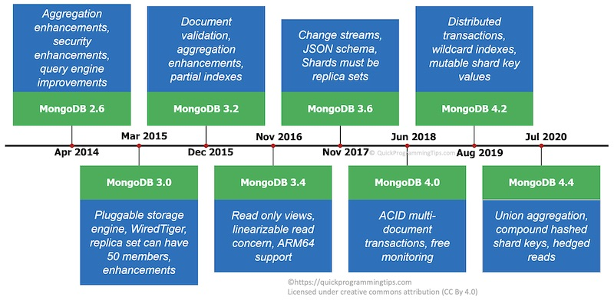
Slika 1:

Dvofazni komit
Dvofazni komit predstavlja donekle imitaciju transakcije, i ovaj prilaz problemu je je bio popularan pre MongoDB verzije 4.0 odnosno podrške za transakcije. Ukratko dvofazni commit se sastoji od dve faze.
U prvoj fazi, poznatoj kao "glasanje", koordinator transakcije (engl. transaction coordinator) obaveštava sve čvorove u klasterskom okruženju da se pripreme za transakciju. Nakon toga, svaki čvor vrši validaciju svojih promena kako bi se osiguralo da su one uspešno izvršene. Ako sve validacije uspešno prođu, čvorovi šalju potvrdu o uspešnosti koordinatoru transakcije.

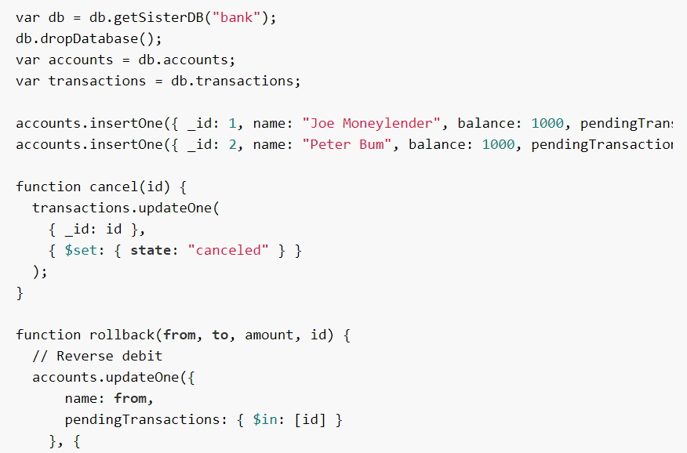
Slika 2: Deo implementacije dvofaznog komita

U drugoj fazi, poznatoj kao "potvrda" (engl. commit), koordinator transakcije obaveštava sve čvorove da je transakcija uspešna i da treba da se izvrše promene. Čvorovi zatim vrše potvrdu da su promene uspešno izvršene i šalju potvrdu koordinatoru transakcije. Ako se desi greška u bilo kojoj fazi ovog procesa, transakcija se automatski poništava i vrši se rollback svih promena. Na slici 4 dat je primer dvofaznog komita, ali se u samom neće u dubini razmatrati isti jer se od uvođenja transkacija i ne koristi.

Višedokumentne ACID transkacije
Kod relacionih baza, podaci su organizovani u tabele. Svaka tabela predstavlja zaseban entitet. Relacije između entiteta ostvaruju se preko stranih ključeva. Upiti se pišu u SQL-u i odlikuju ih spojevi među tabelama.
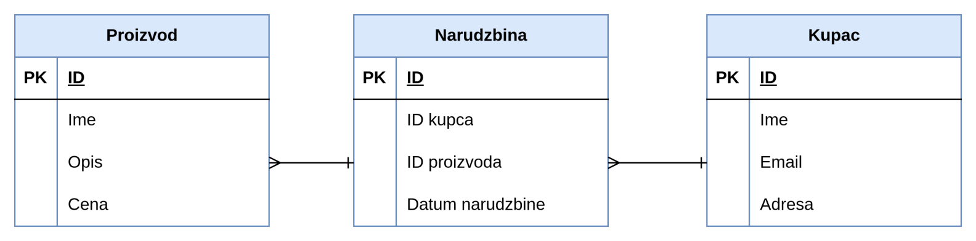
Slika 3 Šema kod relacione baze podataka

U slučaju bilo koje promene entiteta, na primer ukoliko dođe do promene proizvoda, onda će i tabela naruđbine morati biti promenjena kao posledica update operacije. Kada je reč o transakcijma, ona mora ili ažurirati sve tabele ili nijednu.

Kod dokument baziranih baza podataka, podaci su organizovani u dokumente koji su po prirodi slični json podacima. Svaki dokument predstavlja entitet, i podaci su predstavljeni preko key-value parova u samom dokumentu. Relacije među entitetima ostvaruju se preko ugnježdenih embedded dokumenata i nizova.
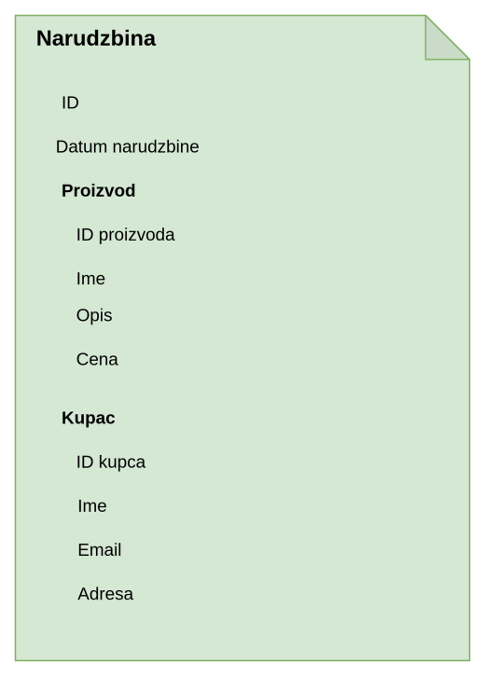
Slika 4: Dokument kod MongoDB-a
MongoDB pruža podršku za transakcije na nivou dokumenata, što omogućava modifikaciju jednog ili više polja ili pod-dokumenata. Transakcije u MongoDB-u garantuju potpunu izolaciju tokom izmene dokumenata, a u slučaju bilo kakve greške prilikom izvršavanja operacije, vrši se automatsko vraćanje na prethodno stanje dokumenata. Na ovaj način se obezbeđuje da klijenti uvek imaju konzistentan prikaz dokumenata.

U jedinstvenoj arhitekturi MongoDB-a, svaka operacija koja se izvršava nad pojedinačnim dokumentom je atomična. Ovo je postignuto korišćenjem ugnježdavanja dokumenata odnosno nizova kako bi se omogućile veze između dokumenata. Ova arhitektura modelovanja podataka značajno smanjuje potrebu za višedokumentnim transakcijama u mnogim aplikacijama.

Kada transakcija komituje svoje rezultate, sve promene koje su napravljene u okviru te transakcije su sačuvane i vidljive izvan transakcije. Ovo znači da transakcija nikada neće sačuvati neke izmene, a zatim poništiti druge. Do trenutka kada transakcija ne potvrdi rezultate, promene koje su napravljene nisu vidljive izvan transakcije. Međutim, kada se transakcija izvršava nad više shard-ova, nije potrebno da sve operacije čitanja van transakcije čekaju da bi svi podaci bili vidljivi na svim shard-ovima. Na primer, ako je transakcija potvrđena i upis 1 je vidljiv na shard-u 1. Ali upis 2 još nije vidljiv na shard-u B, dakle operacija čitanja van transakcije, koja ima čitanje konzistentnosti "local", može da pročita rezultate upisa 1, a da ne vidi upis 2.

U slučaju da transakcija iz nekog razloga prestane, sve promene koje su napravljene u okviru te transakcije se odbacuju. Ovo sprečava bilo kakve nepredviđene efekte.
Na slici ispod vidimo tok izvršenja transakcije. Svaka transakcija počinje otvaranjem sesije komandom startSession(), nakon toga potrebno je komandom startTransaction() označiti početak transakcije. Transakcija može sadržati jednu ili više operacija i njih je potrebno definisati unutar bloka start/commit Transaction(). Na kraju potrebnu je i zatvoriti sesiju komandom endSession().
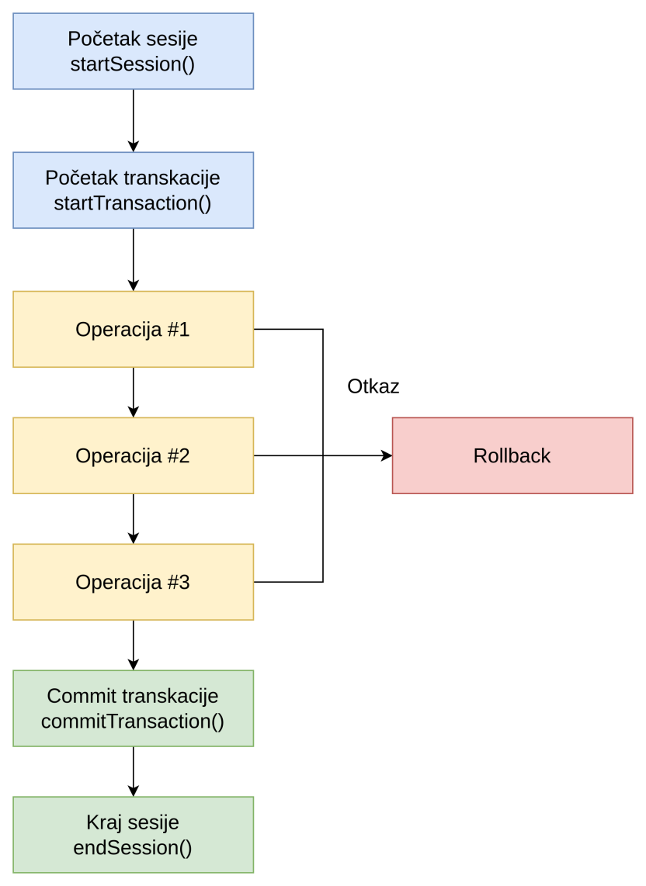
Slika 5: Tok transakcije kod MongoDB-baze
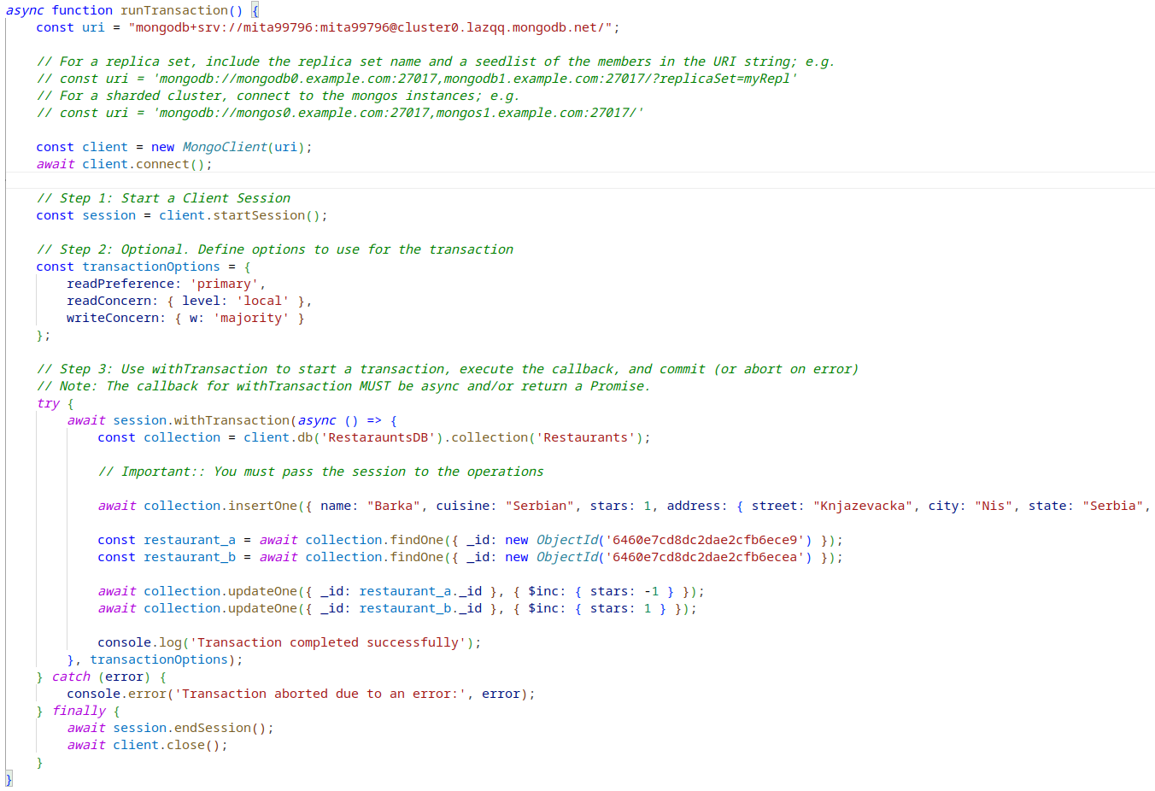
Slika 6: Transakcije koriščenjem mongosh i NodeJS-a
Osim komandi za pokretanje sesije i transakcije možemo podesiti samu transakciju (opciono). Podešavanjem transakcije možemo specificirati:

- readPreference: Definiše kako čitamo podatke tokom transakcije. U ovom slučaju, postavljena je vrednost 'primary', što znači da se podaci čitaju sa primarne replike.

  - "primary" – Difoltni mod. Sve operacije čitaju sa primara. Višedokumentne transakcije moraju da koriste preferencu primary.
  - "primaryPreffered" – U najvećem broju situacija čita se sa primara, ali ukoliko nije moguće, čitati sa sekundarnih članova.
  - "secondary" – Sve operacije čitaju sa sekundarnih članova.
  - "secondaryPreffered" – Sve operacije čitaju sa sekundarnih članova skupa replika.
  - "nearest" –Operacije čitaju sa random slobodnog člana skupa replika, bazirano na vrednosti latencije

- readConcern: Definiše nivo konzistentnosti čitanja podataka tokom transakcije. Postavljena vrednost { level: 'local' } znači da čitanja unutar transakcije mogu videti samo podatke koji su lokalno dostupni na replici baze podataka na kojem se izvršava transakcija. Nivo read concern-a može biti definisan na samom početku transakcije. Ukoliko nivo nije definisan za transakciju, postavlja se nivo definisan sesijom. A ukoliko ni jedan, ni drugi nisu definisani, transakcioni nivo read concern-a je definisan klijentskim nivoom read concern-a. Po difoltu, klijentski nivo read concern-a je „local“, za sva čitanja primara.
Transkacije mogu imati sledeće read concern-e:
  - "local" – Vraća najsvežije moguće podatke, ali podaci mogu biti roll-back-ovani. Kod transakcija nad klasterom koji je shard-ovan, ovaj nivo ne garantuje da su podaci isti koji su na svim ostalim shard-ovima.
  - "majority" – Vraća podatke koji su potvrđenih od strane većine članova skupa replika, ukoliko se transakcija commit-uje sa write concern-om "majority". U suprotnom "majority" read concern ne nudi nikakve garancije, da operacije čitaju većinu commit-ovanih podataka. Kod transakcija nad klasterom koji je shard-ovan, ovaj nivo ne garantuje da su podaci isti koji su na svim ostalim shard-ovima.
  - "snapshot" – Vraća podatke iz snapshot-a većine commit-ovanih podataka, ukoliko je transakcija commit-ovana sa write concern-om "majority". Ukoliko transakcija ne koristi "majority" write concern, read concern ne nudi nikakve garancije, da operacije čitaju većinu commit-ovanih podataka. Kod transakcija nad klasterom koji je shard-ovan, ovaj nivo ne garantuje sinhronizovanost podataka na svim shard-ovima.
  - "available" – Upit vraća podatke sa instance, bez garancija, da je podatak upisan na većinu replika (podaci mogu biti roll-back-ovani)
  - "linearizable" – Upit vraća podatke koji prikazuje sve upise koji su potvrđeni od većine, a izvršeni pre početka starta operacije čitanja.

- writeConcern: Definiše nivo sigurnosti pisanja podataka (potvrđivanja zahteva) tokom transakcije. U našem slučaju, postavljena je vrednost { w: 'majority' }, što znači da se zahteva potvrda pisanja od većine replika pre nego što se transakcija potvrdi. Nivo write concern-a za transakciju se može definisati na samom početku transakcije. Ukoliko nivo nije definisan za transakciju, postavlja se nivo definisan sesijom, a ukoliko ni jedan, ni drugi nisu definisani, transakcioni nivo write concern-a je definisan klijentskim nivoom write concern-a. Po difoltu, klijentski nivo write concern-a je w:1, za sve upise.

Transkacije mogu imati sledeće write concern-e:

  - w:1 – Vraća potvrdu, nakon što je commit izvršen na primaru.
  - w: "majority" – Vraća potvrdu nakon što se commit izvršio na većini primaru i M-1 sekundarnih replika.

Sada možemo definisati operacije unutar transakcije. Operacije su jedan insert i dva ažuriranja. Operacije se izvode nad kolekcijom o restoranima. Ukoliko se transkacija uspešno izvrši doćiće do ispisa u konzoli da je operacija uspela odnosno suprotno ukoliko nije. Ukoliko se iz nekog razloga transakcija prekine a poslednja po redu operacija nije izvršena onda onda izmenjeni podaci neće biti sačuvani. Izmenjeni podaci neće biti vidljivi sve dok se ne izvrši komit.
Kako bi bolje objasnili funkcionalnosti transakcija prebacićemo se na izvršenje komandi unutar terminala obzirom da tako možemo imati veću kontrolu na izvršenje komandi. Na slici ispod korišćenjem mongosh klijenta konektujemo se na mongodb bazu postavljenu u cloud-u.
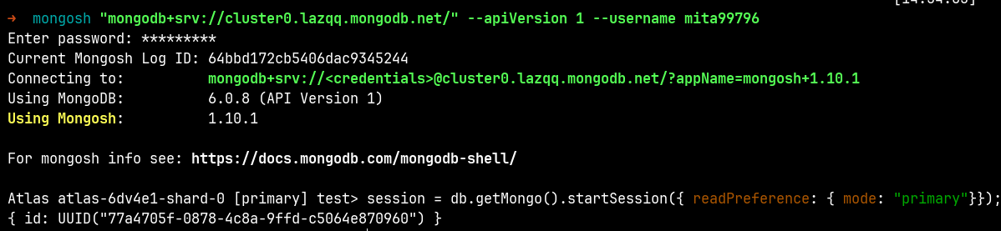
Slika 7: Otvaranje konekcije prema MongoDB bazi na Cloud-u

Kao prvi korak potrebno je kreirati sesiju nad pribavljenom mongodb instancom. Drugi korak jeste pokretanje transakcije gde su atributi opcioni. Iako opcioni u primerio ispod readconcern postavljen je na “snapshot”, dok je write concern postavljen na “majority”. Nakon otvaranja sesije potrebno je još kreirati dodatnu sesiju unutar same transakcije koja će referencirati konkretnu kolekciju. Sado možemo definisati operaciju koja će se izvršiti unutar transakcije.
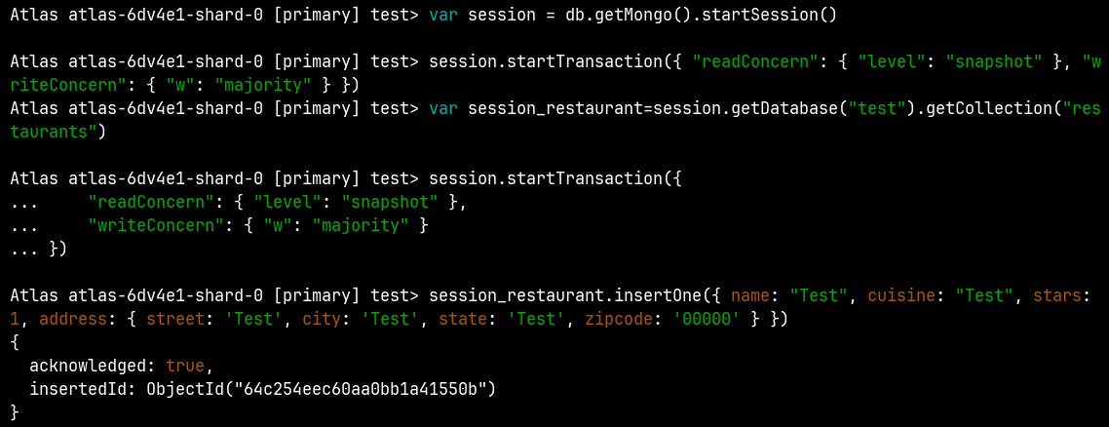
Slika 8: Kreiranje transakcije
Na prethodnom primeru unutar transakcije kreirali smo operaciju upisa koja će dodati jedan restoran u kolekciju restaurants. Ali obzirom da se radi o operaciji unutar transakcije, restoran neće biti vidljiv sve dok se transakcija ne komituje.
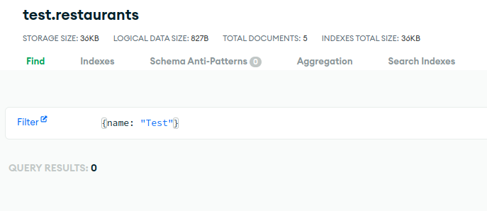
Slika 9: Provera da li je transakcija obavljena
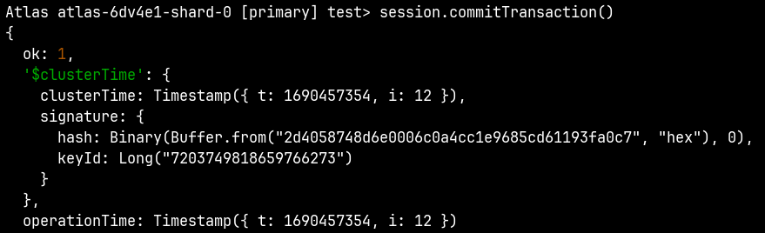
Slika 10: Komitovanje transakcije
Kada smo definisali sve operacije ( u našem primeru samo jedna), možemo komitovati transakciju (Slika 10). To radimo komandom session.commitTransaction(), kojom se po hronološkom redosledu izvršavaju sve prethodno definisane operacije. Ukoliko sada ponovo potražimo dokument odnosno restoran sa imenom Test dobijamo dokument koji smo prethodno upisali.
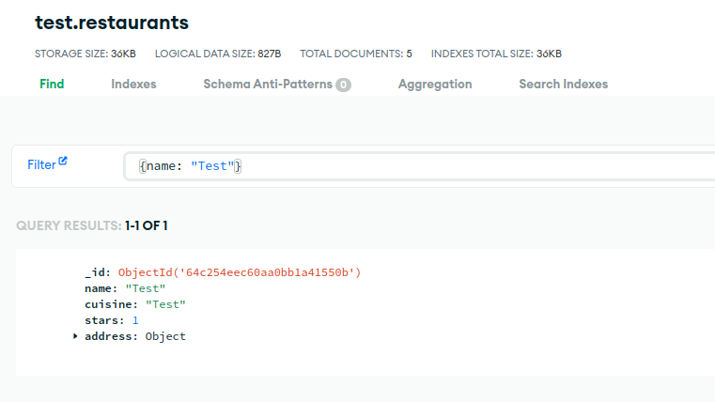
Slika 11: Baza nakom komitovane transakcije.

Izolacija i konflikti pri upisu
Kada se vrši modifikacija dokumenta, transakcija ga zaključava, sprečavajući dalje izmene dok se transakcija ne završi. Ako transakcija ne može da zaključa dokument za izmenu, obično je to zato što druga transakcija već kontrolise dokument. Nakon otprilike 5ms, transakcija će se zaustaviti i signalizirati konflikt pri upisu. Ako upis pokuša da izmeni dokument koji je trenutno zaključan od strane transakcije sa više dokumenata, taj upis će biti blokiran dok se transakcija ne izvrši. Upis će se ponavljati bez ograničenja, sve dok ne istekne vreme određeno sa $maxTimeMS. Čitanje ne zahteva isti nivo zaključavanja kao izmena dokumenata. Dokumenti koji sadrže neobavezne upise mogu biti pročitani od strane operacija čitanja, ali operacija čitanja vraća samo promene koje su potvrđene. Samo upis izaziva konflikt u MongoDB bazi podataka. Čitanje, u skladu sa izolacijom snimka, ne sprečava izmenu dokumenta od strane drugih operacija. Takođe, operacije bez efekta, kao što je postavljanje polja na već postojeću vrednost, mogu biti optimizovane pre nego što dođu do storage engine-a, stoga ne izazivaju konflikt pri upisu.

Ponovni pokušaj transakcija
Počev od verzije 4.0 MongoDB uvodi koncept labela grešaka. Labela transientna transakciona greška, obaveštava aplikaciju da je došlo do greške, čiji uzrok može biti u opsegu greška u mreži, do konflikta pri upisu, te da greška može biti privremena i da je sigurno ponovo izvršiti transakciju. Trajne greške, kao što je greška u parsovanju ne grenerišu tranzientnu transakcionu grešku, jer ponovno izvršenje transakcije neće dovesti do uspešnog commit-a.
Jedna od najvažnijih karakteristika MongoDB baze podataka jeste arhitektura koja obezbeđuje visoku dostupnost. Labele grešaka, samim tim omogućavaju aplikacijama da budu otporne na greške u mreži ili otkaze u čvorovima.

Kada koristiti višedokumentne transakcije
Višedokumentne transakcije se koriste u situacijama kada su neophodna ACID svojstva za skup operacija nad više dokumenata. Aplikacije tipa System of record ili Line od Business su tipični predstavnici aplikacija gde su neophodne višedokumentne transakcije. Takvi primeri su:
- Obrada događaja u okviru aplikacije u slučajevima kada korisnik obavlja bitne akcije, kao što je promena stanja računa, istovremeno nad više računa
- Logovanje korisničkih aktivnosti
- N ka n relacije, gde je prirodan način smeštanja podataka, smeštanje podataka u objekte
Korišćenjem transakcija, korisnici MongoDB baze podataka skraćuju kod za u proseku oko 1000 linija. Takođe MongoDB komapnija je pronašla da je prilikom korišćenja višedokumentnih transakcija umesto in-house rešenja, latencija smanjena za 60% i propusnost povećana za 90% za transakcije koje su izvršavale dve operacije update nad dve kolekcije.

Izolacija
Izolacija se odnosi na vidljivost transakcionih operacija, drugim operacijama koje se paralelno izvršavaju.
U nastavku je primer koji objašnjava važnost nivoa izolacije:
- Transakcija A promeni korisniku 1 stanje na računu sa 50 na 100 dinara, ali ne commit-uje transakciju
- Transakcija B pročita da je korisniku, stanje na računu 100 dinara
- Transakcija A se roll-back-uje, pri čemu se stanje računa korisnika 1 ponovo vraća na 50
- Transakcija B misli da korisnik 1 ima 100 dinara, iako ustvari ima 50 dinara ( ima za zadatak da prebaci sva sredstva sa korisnika 1 na korisnika 2)
- Transakcija B promeni korisniku 2 stanje na računu, dodavajući mu 100 dinara. Korisnik 2 dobija 100 umesto 50 dinara, dakle 50 dinara je dobio bez osnove.

Izolacija načešće ima 4 nivoa, koja su navedena od najstriktnijih, do najmanje striktnih:
- Serializable
- Repeatable read (Ponovljeno čitanje)
- Read commited (Čitaj commit-ovano)
- Read uncommited (Čitaj ono što nije commit-ovano)

Problemi na koje može da se naiđe, u redosledu od najmanje ozbiljnih, do najozbiljnijih u zavisnosti od nivoa izolacije su:
- Fantomska čitanja
- Non repeatable reads (čitanja koja se ne mogu ponavljati)
- Dirty read (Prljava čitanja)
- Izgubljene izmene

Gubljenje podataka o operativnim promenama je najgora stvar koja se može desiti jednoj bazi podataka, jer čini bazu podataka beskorisnom, i smešta podatke za koje se ne može tvrditi da su tačni. Zbog toga, bez obzira na nivo izolacije, čak i izolacija read uncommited nivoa neće izgubiti podatke.

Fantomska čitanja
Fantomska čitanja se dešavaju kada za vreme izvršenja transakcije, druga transakcija, izmeni svoj rezultat dodavajući ili brišući redove koji pripadaju samom rezulatu. Primer toga bi bio sledeći:

- Transakcija A izvršava upit koji vraća sve korisnike, 1000 korisnika se vraća, ali transakcija nije commit-ovana.
- Transakcija B dodaje novog korisnika, te sada ima 1001 korisnik u bazi.
- Transakcija A izvršava ponovo upit koji vraća sve korinsike, i sada je 1001 korisnik vraćen. Transakcija A sada jeste commit-ovana.

Pod striktnom nivou izolacije serializable, transakcija B bi bila blokirana u dodavanju novog korisnika, sve dok transakcija A ne commit-uje svoju transakciju. Ovo može dovesti do degradacije performansi, jer svaka operacija upisa, zahteva da read operacije commit-uju svoju transakciju.

Non repeatable reads – Čitanja koja se ne ponavljaju
Non repeatable read se dešava, kada za vreme izvršenja transakcije, isti red se vrati dva puta, dok su vrednosti polja reda različite u obe transakcije. Primer ovakvog događaja je dat:

- Transakcija B čita da je trenutno stanje na računu korisnika 1, 50 dinara.
- Transakcija A menja stanje na računu korisnika 1, sa 50 na 100 dinara, i commit-uje transakciju
- Transakcija B čita stanje na računu korisnika 1 ponovo i dobija novu vrednost, 100 dinara, zatim commit-uje transakciju.

Problem prestavlja to što je transakcija B dobila drugačiju vrednost za vreme trajanja transakcije, jer je vrednost menjala transakcija A. To predstavlja problem jer transakcija B dobija dve različite vrednosti u sopstvenoj transakciji. Upravo zato je read commited nivo izolacije, koji ne sprečava čitanja koja se ne ponavljaju, je najkorišćeniji nivo izolacije koji se koristi.

Dirty reads – Prljava čitanja
Prethodno pomenuti primer, je primer prljavog čitanja, gde se novac kreirao ni iz čega, je tipičan primer prljavih čitanja. Read uncommitted nivo izolacije ne štiti od prljavih čitanja, i zbog toga se retko koristi.
Sledeća tabela prikazuje izolacione nivoe, kao i potencijalne probleme.
Nivo izolacije | Izgubljene izmene | Prljava čitanja | Neponovljiva čitanja | Fantomska čitanja
Read uncommited | Ne dešavaju se | Mogu se desiti | Mogu se desiti | Mogu se desiti
Read commited | Ne dešavaju se | Ne dešavaju se | Mogu se desiti | Mogu se desiti
Repeatable read | Ne dešavaju se | Ne dešavaju se | Ne dešavaju se | Mogu se desiti
Serializable | Ne dešavaju se | Ne dešavaju se | Ne dešavaju se | Ne dešavaju se
Tabela 1 – Izolacioni nivoi i potencijalni problemi

Izolacija kod MongoDB-a
Izolacija kod čitanja je određena postojanjem transakcija, read concern-om i write concern-om (u retkim slučajevima). U zavisnosti od read concern-a, klijenti mogu videti rezultate upisa pre samog komita upisa.

- Bez obzira na write concern, drugi klijenti koji koriste local ili available read concern mogu da vide rezultat operacije upisa pre nego što je operacija upisa vratila potvrdu o upisu klijentu koji je izdao naredbu za upis.
- Klijenti koji koriste local ili available read concern mogu da pročitaju podatke koji kasnije mogu biti roll-back-ovani.

Za operacije kod višedokumentnih transakcija, nakon commit-a transakcije, sve promene koje su posledice izvršenja transakcije, su sačuvane i vidljive van transakcije. Što znači da transakcija neće commit-ovati neke promene, a roll-back-ovati neke od svojih izmena. Dok se transakcija ne commit-uje, promene u podacima izazvane transakcijama, neće biti vidljive van transakcije. Ali kada transakcija vrši upis na više shard-ova, ne moraju sve operacije čitanja van same transakcije, da čekaju da se rezultat vidi kod svih shard-ova. Na primer, ukoliko je transakcija commit-ovana i upis 1 je vidljiv na shard-u A ali upis 2 nije vidljiv na shard-u B, čitanje sa read concern-om local može da pročita rezultate upisa 1 bez viđanja upisa 2. Read uncommited je difoltni nivo izolacije [20].

Read uncommitted i atomičnost pojedinačnog dokumenta
Operacije upisa su atomične za pojedinačne dokumente, odnosno ukoliko upis menja više polja u dokumentu, operacija čitanja nikada neće videti samo neka izmenjena polja. Ali iako klijent neće videti delimično izmenjen dokument, read uncommitted znači da konkurentne operacije čitanja mogu videti izmenjeni dokument, pre nego što promene postanu trajne. Kod obične instance mongod, skup operacija čitanja i upisa u jedan dokument je serijalizovan (serializable). Sa skupom replika, skup operacija čitanja i upisa u jedan je serijalizovan samo u odsustvu rollback-a.

Read uncommited i upis u više dokumenata
Kada jedna operacija upisa (primer updateMany) izmenjuje više dokumenata, modifikacija pojedinačnog dokumenta jeste atomična, ali cela operacija nije atomična. Prilikom izmene više dokumenata, bez obzira na to da li se izmena obavlja kroz jednu ili više operacija, druge operacije, se mogu umešati. Upravo u tim situacijama ukoliko je neophodna atomičnost operacija čitanja ili upisa, treba koristiti transakcije .
Bez izolacije višedokumentnih operacija upisa, MongoDB baza podataka se ponaša na sledeći način:
- Operacije čitanja non-point-in-time. Ukoliko operacija čitanja započne u trenutku T1 i počne da čita dokument, operacija upisa zatim commit-uje upis u jedan od dokumenata u nekom kasnijem trenutku, T2. Osoba koja čita dokument može videti izmenjenu verziju dokumenta.
- Operacije koje nije moguće serijalizovati. Ukoliko operacija čitanja počne sa čitanjem dokumenta D1, u trenutku T1, i operacija upisa izmeni dokument D1, u nekom kasnijem trenutku T3. Ovo izaziva zavisnost između čitanja i upisa, te ukoliko su operacije serijalizovane, operacija čitanja se mora izvršiti pre operacije upisa. Ali takođe ukoliko operacija izmeni dokument D2 u trenutku T2, te operacija čitanja, pročita dokument D2 u nekom trenutku T4, izaziva se write-read(upis-čitanje) zavisnost, koja zahteva da se čitanje izvrši nakon operacije upisa u serijalizovanom rasporedu. Postoji ciklust zavisnosti koji čini serijalizaciju nemogućom.
- Operacije čitanja mogu propustiti neke dokumente koji odgovaraju traženim, i koji su izmenjeni za vreme izvršavanja operacije čitanja.

Read concern kontroliše konzistenciju i nivoe izolacije kod čitanja, definiše broj čvorova, kod setova replika koji su commit-ovali upis .

Zaključavanje
MongoDB baza podataka koristi multigranularno zaključavanje, koje dozvoljava zaključavanje na globalnom nivou, na nivou baze ili kolekcije, i dozvoljava individualnim storage engine-ima da implementiraju svoju kontrolu konkurentnosti ispod nivoa kolekcije (kod WiredTriger-a, je na nivou dokumenata). Za većinu operacija upisa i čitanja, WiredTriger koristi optimističnu kontolu konkurencije. WiredTriger koristi samo intent zaključavanja na globalnom nivou, nivou baze i kolekcije. Kada storage engine uoči konflikt između dve operacije, jedna će dobiti konflikt pri upisu, što će izazvati MongoDB bazu podataka da ponovi operaciju. Postoje određene globalne operacije, najčešće kratke operacije koje uključuju više baza podataka koje zahtevaju učešće više baza podatka, koje zahtevaju globalno zaključavanje. MongoDB baza podataka koristi lock-ove kod upisa i čitanja koji dozvoljavaju konkurentnim čitanjima deljiv pristup resursu kao što je baza ili kolekcija. Osim shared (deljivog) moda za čitanje i ekskluzivnog moda zaključavanja za operacije upisa, intent shared (IS) i intent exclusive (IX) modovi, indiciraju ka nameri za korišćenje resursa na finijoj granularnosti lock-a. Na primer, ukoliko se zaključava kolekcija za upis (koriteći mod X), i odgovarajuća baza i globalni lock, moraju biti u IX mod-u. Baza može istovremeno da bude zaključana i u IS i u IX mod-u, ali X lock ne može da koegzistira ni sa jednim drugim modom, dok S lock može da koegzistira samo sa IS lock-om. Zaključavanja su fer, jer operacije čitanja i upisa bivaju smeštana u red. Kako bi se optimizovala propusnost, nakon što se jedan zahtev prihvati na obradu, svi kompatibilni zahtevi će biti prihvaćeni u isto vreme. Na primer ukoliko je X lock upravo otpušten i red za konflikte izgleda:
IS ->IS->X->X->S->IS
Pri striktnom FIFO uređenju, samo prva dva IS moda bi bila dopuštena. Umesto toga MongoDB će dozvoliti sve IS i S modove, i nakon njih prihvatiti X mod. N taj način nikada ne dolazi do izgladnjavanja. U okviru db.serverStatus() i db.currentOp() izlaza, modovi zaključavanja su predstavljeni na sledeći način:
- R – Shared (deljen) lock (S)
- W – Ekskluzivan lock (X)
- r – Intent shared lock (IS)
- w – Intent exclusive lock (IX)
Na sledećoj slici je prikazano koji mod zaključavanja primenjuju određene klijentske operacije kod storage engine-a koji primenjuju zaključavanje na nivou dokumenata.

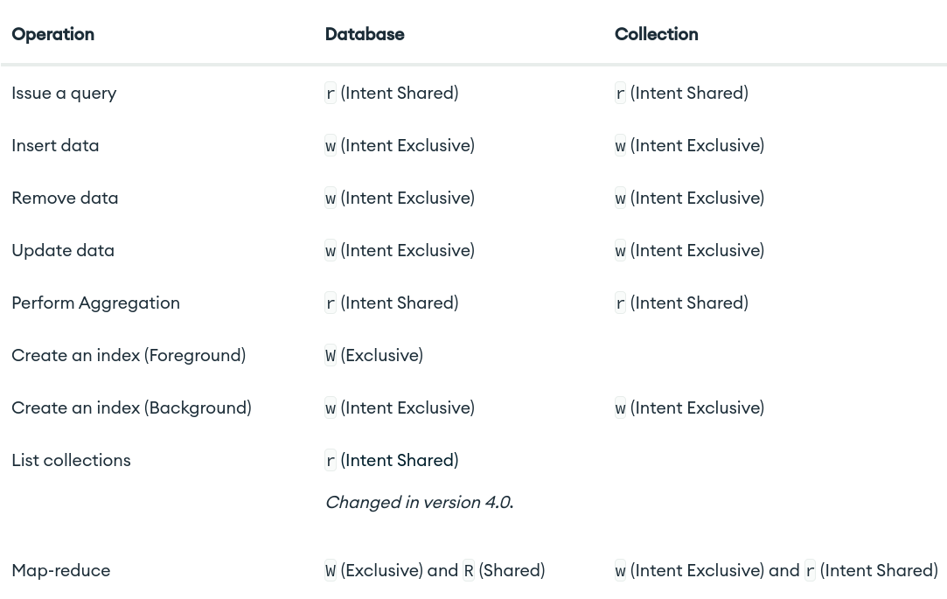
Slika 12: Lista nekih operacija i tipova zaključavanja koje koriste
Kod globalnih lock-ova, korišćenjem funkcije db.serverStatus().globalLock. Pri čemu je na slici ispod prikazan rezultat izvršenja ove naredbe. Ukoliko je vrednost za totalTime polje veća nego vreme rada baze podataka, baza je previše dugo u zaključanom stanju. Polje currentQueue je uvećano kada veliki broj zahteva čeka na puštanje lock-a.
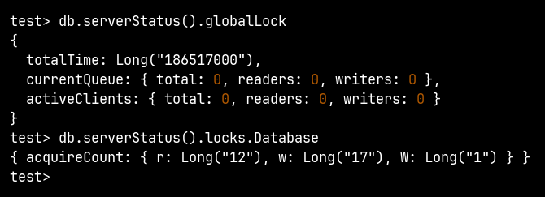
Slika 13: Prikaz izvršenja funkcija db.serverStatus().globalLock i db.serverStatus().locks.Database
Praćenje na nivou baze vršimo pomoću komande db.serverStatus().locks.Database. AcquireCount predstavlja broj puta koliko je zaključavanje bilo zatraženo. Tu su acquireWaitCount i timeAcquiringMicros koji prikazuju koliko je puta zaključavanje izazvalo čekanje zbog konfliktnih zaključavanja, odnosno ukupno vreme koje je provedeno u čekanju na dobijanje lock-a, u mikrosekundama.

Na kraju možemo ispratiti i zaključavanja na nivou kolekcija komandom db.serverStatus().locks.Collection
Slika 14: Izvršenje funkcije db.serverStatus().locks.Collection

Zaključak
MongoDB baza podataka, sa dolaskom verzije 4.0, uvodi dugo očekivane transakcije, i jedna je od pionira u uvođenju transakcija u NoSQL baze podataka. Veliko je pitanje da li se to kosi sa osnovnim principima na kojima je MongoDB baza podataka izgrađena, kao i o sličnostima sa relacionim bazama podataka. Takođe podrška i dokumentacija za kreiranje i upravljanje transakcijama je jako mala, i jako često se naglašava manjak potrebe za korišćenjem transakcija u MongoDB bazi podataka, ali da podrška, kakva god da je postoji. Svakako ne sme se zanemariti veliki skok koji je načinila MongoDB baza podataka, ali stiče se utisak da ima dosta prostora za napredak na polju transakcija, svakako ne stiče se utisak da će u skorije vreme transakcione mogućnosti biti bilo gde približno nivoa relacionih baza podataka, što je i logično kada se u obzir uzme da je Oracle baza podataka uvela transakcione mogućnosti slične MongoDB bazi podataka, još davne 1988. godine. Mehanizmi zaključavanja su jako slični onima koji se primenjuju u relacionim bazama podataka, dok se izolacija definiše na malo specifičniji način, koji je manje user-friendly u odnosu na neke druge relacione baze podataka. Ono što takođe treba pomenuti da su sva polja obrađena u ovom radu u konstantnom trenutno razvoju od strane MongoDB developera, te se update-i stalno moraju proveravati, i mora se proveravati stalno dokumentacija sa ciljem provere važenja dosadašnjih pravila.

Literatura

- What is MongoDB? Introduction, Architecture, Features & Example - https://www.guru99.com/what-is-mongodb.html
- Database transaction - https://en.wikipedia.org/wiki/Database_transaction
- ACID - https://en.wikipedia.org/wiki/ACID
- Transactions in MongoDB - https://www.digitalocean.com/community/tutorials/how-to-use-transactions-in-mongodb
- Transactions in MongoDB - https://www.mongodb.com/docs/manual/core/transactions/
- MongoDB Transactions vs Two-Phase commit -https://www.codementor.io/@christkv/mongodb-transactions-vs-two-phase-commit-u6blq7465
- Read Concern - https://docs.mongodb.com/manual/reference/read-concern/#std-label-read-concern
- Write Concern - https://docs.mongodb.com/manual/reference/write-concern/#std-label-write-concern
- Read Preference - https://docs.mongodb.com/manual/core/read-preference/#std-label-replica-set-read-preference
- Read Isolation, Consistency, and Recency - https://docs.mongodb.com/manual/core/read-isolation-consistency-recency/#monotonic-writes
- MongoDB Locks - https://www.tutorialkart.com/mongodb/mongodb-locks/#gsc.tab=0

